生物学-人工智能驱动的药物发现领域

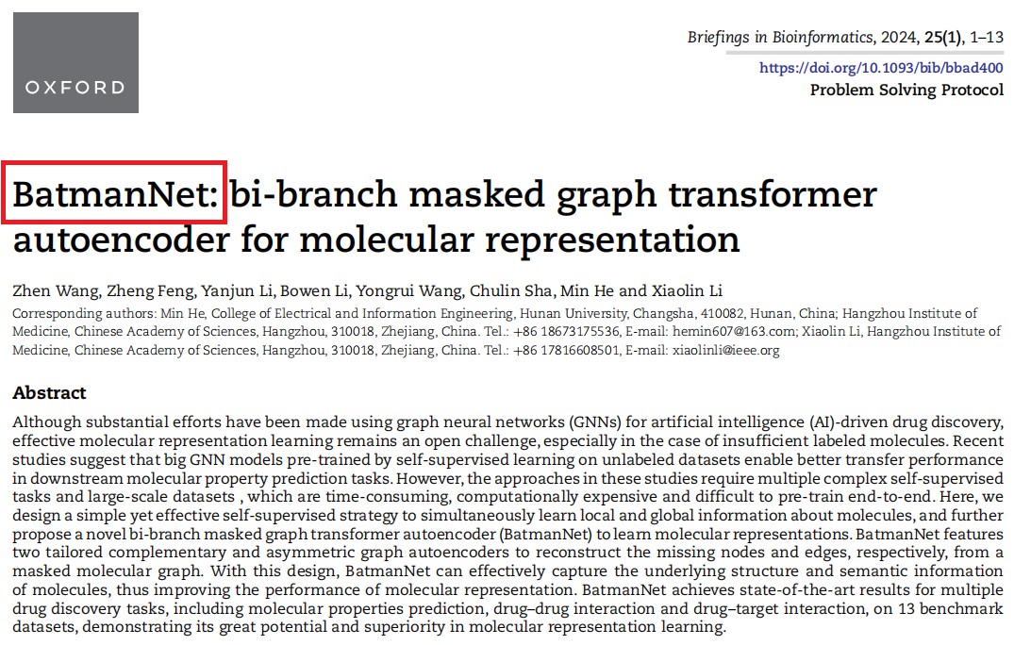
摘要：
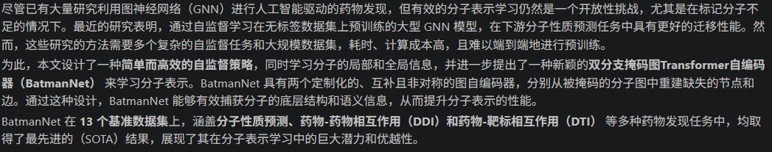

使用 Claude code + Claude-opus-4-8对 BatmanNet 进行了代码审查和实际验证。
下面来阐述下这篇论文 BatmanNet 上的大问题：
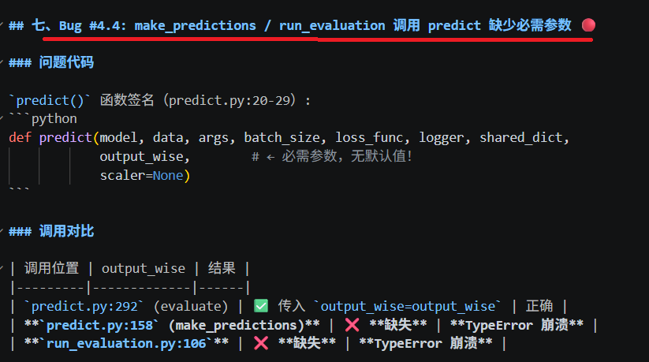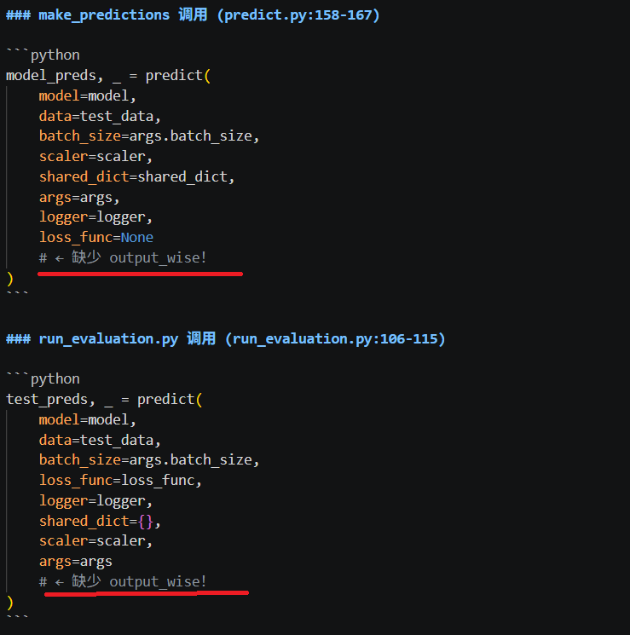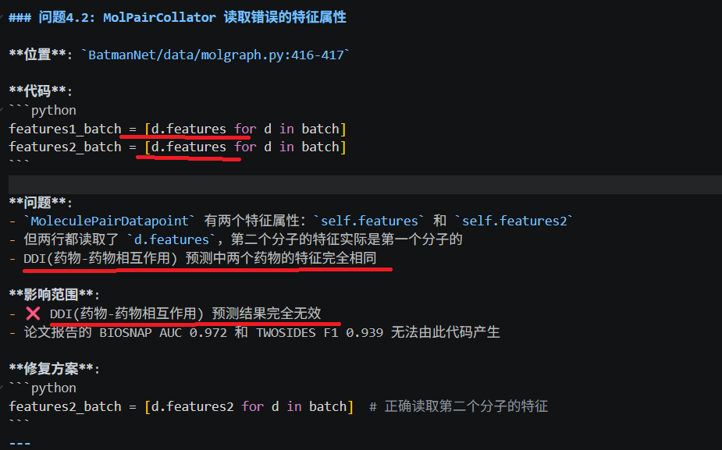
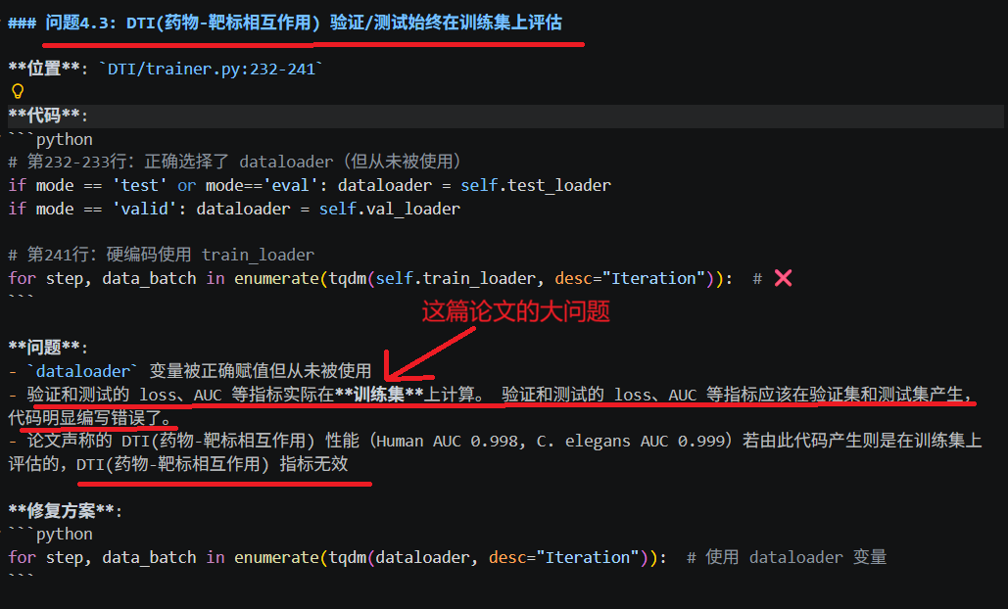
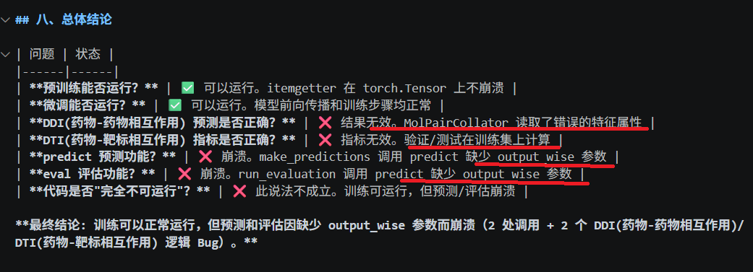

基于BatmanNet代码审查的实际情况，这篇论文摘要里所提及的最先进的结果，巨大潜力和优越性有些搞笑了。

